ΕΡΩΤΗΜΑΤΙΚEΣ ΠΡΟΤΑΣΕΙΣ ( PHRASES INTERROGATIVES)

Κάνουμε ερώτηση με 3 τρόπους :

Α) Ανεβάζουμε απλώς τον τόνο της φωνής μας σε καταφατική πρόταση

Exemple : Vous êtes anglais ? (Είστε Άγγλος?) Χρησιμοποιείται στον προφορικό λόγο

B) Κάνουμε αντιστροφή ρήματος –υποκειμένου

Exemple : Parlez-vous français? (Μιλάτε γαλλικά?)

Προσοχή Όταν το ρήμα μας τελειώνει σε φωνήεν και το υποκείμενο αρχίζει από φωνήεν τότε προσθέτουμε ανάμεσα στα δύο ένα -t-

Exemples : Parle-t-il anglais? (Μιλάει αγγλικά?)

Aime-t-elle les voyages? (Της αρέσουν τα ταξίδια?)

Γ) Χρησιμοποιούμε την έκφραση « Est-ce que » και μετά την καταφατική πρόταση

Exemples : Est-ce que tu es étudiant de tourisme? (Είσαι φοιτητής στον τουρισμό?)

Est-ce qu’il est Grec ? (Είναι Έλληνας?)

Activité

Transformez les phrases affirmatives en interrogatives :

1. Tu as faim.

_____________________________________________________________________

_____________________________________________________________________

2. Il a un grand appartement.

_____________________________________________________________________

_____________________________________________________________________

3. Vous habitez à Paris.

_____________________________________________________________________

_____________________________________________________________________

4. Elle parle trois langues étrangères.

_____________________________________________________________________

_____________________________________________________________________

ΕΡΩΤΗΜΑΤΙΚΕΣ ΛΕΞΕΙΣ (MOTS INTERROGATIFS)

Qui = Ποιος-ά (για ανθρώπους)

Que - quoi= τι (για πράγματα)

Où=Πού

Comment=Πώς

Quand=Πότε

Combien (de) =Πόσο (πόσοι, ες..)

Pourquoi=Γιατί Parce que=Επειδή ή Pour + απαρέμφατο

Exemples:

Qui est-ce ? C’est Marie.

(Ποιος είναι ? Είναι η Μαρία)

Que fais-tu ? Je joue au football.

(Τι κάνεις? Παίζω ποδόσφαιρο)

Où vas-tu ? Je vais à la piscine.

(Πού πηγαίνεις? Πηγαίνω στην πισίνα)

Comment tu t’appelles ? Je m’appelle Jean.

(Πώς σε λένε? Με λένε Γιάννη)

Quand vas-tu au bureau ? Le matin.

(Πότε πας στο γραφείο? Το πρωί)

Combien coûte le voyage ? 300 euros.

(Πόσο στοιχίζει το ταξίδι? 300 ευρώ)

Combien d’amis as-tu?

(Πόσους φίλους έχεις?)

Pourquoi fait- elle du sport ? Parce qu’elle aime être en forme ή Pour être en forme.

(Γιατί κάνει αθλητισμό? Για να είναι σε φόρμα)

Activité

Trouvez le mot interrogatif correct :

1) _______________ parle avec le directeur de l’école ? Mon ami Georges.

2) _______________ voulez-vous? Du jus d’orange ou du jus de citron?

3) _______________ allez-vous au travail? En bus ou en métro?

4) _______________ êtes-vous stressé ? ________________ je passe des examens difficiles.

5) _______________ travaillez-vous? Le matin.

6) _______________ allez-vous ? Au centre ville.

7) ________________ voyage avec toi? Mes parents et mes amis.

8) ________________ mangez-vous? Des céréales.

2) ADJECTIFS INTERROGATIFS - ΕΡΩΤΗΜΑΤΙΚΑ ΕΠΙΘΕΤΑ (ποιος, ποια, ποιο …)

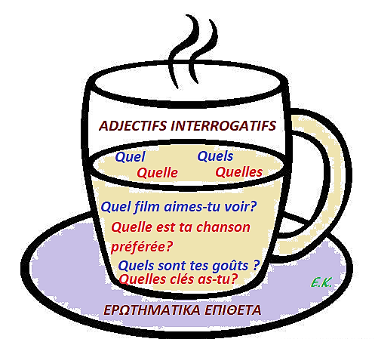

Activité

Complétez avec les adjectifs interrogatifs qui conviennent :

1) __________________ langues étrangères parles-tu?

2) Il préfère _______________ sport?

3) ______________ sont tes plats préférés?

4) Vous écoutez ______________ chansons grecques?

5) ________________ est ton numéro de téléphone?

6) Nous sommes en _________________ saison? En ___________ mois ?

AΡΝΗΤΙΚΕΣ ΠΡΟΤΑΣΕΙΣ (PHRASES NÉGATIVES)

Κάνουμε άρνηση χρησιμοποιώντας δύο αρνητικές λέξεις ne…pas
υποκείμενο | ne | ρήμα | pas | ….

Exemples : Elle ne regarde pas la télé. (Αυτή δεν κοιτάζει τηλεόραση)

Je n’aime pas les gâteaux. (Δεν μου αρέσουν τα γλυκά)

Όταν έχουμε τα αόριστα ή μεριστικά άρθρα στην άρνηση βάζουμε «de» (εξαιρείται το ρήμα être )

Je n’ai pas de frère, j’ai une sœur. (Δεν έχω αδερφό, έχω
αδερφή).

C’est une fille. Ce n’est pas une fille. (Είναι κορίτσι. Δεν είναι κορίτσι).

Activité

Transformez les phrases affirmatives en négatives : (Κάντε τις προτάσεις αρνητικές)

1)J’ai un cahier rouge.

____________________________________________________________________

2) ll chante bien.

_____________________________________________________________________

3) Nous préparons les bagages.

_____________________________________________________________________

4) Ils coupent des légumes en petits morceaux.

_____________________________________________________________________

5) Vous discutez avec le responsable.

_____________________________________________________________________

6) Marie a les lunettes de Paul.

_____________________________________________________________________

7) Vous aimez les gâteaux au chocolat.

_____________________________________________________________________

8) Ils sont satisfaits de leur travail.

_____________________________________________________________________

